Торговая марка Lubeworks
Маслонагнетатель ручной
Артикулы:
Арт. 17211017 Маслонагнетатель ручной ёмкостью 6 л , производительность 0,13л.за одно нажатие, шланг 1,5м
Арт. 17211006 Маслонагнетатель ручной ёмкостью 8 л , производительность 0,13л. за одно нажатие.
Арт. 17211007 Маслонагнетатель ручной ёмкостью 12 л , производительность 0,13л. за одно нажатие.
Арт. 17211008 Маслонагнетатель ручной ёмкостью 16 л , производительность 0,13л. за одно нажатие.

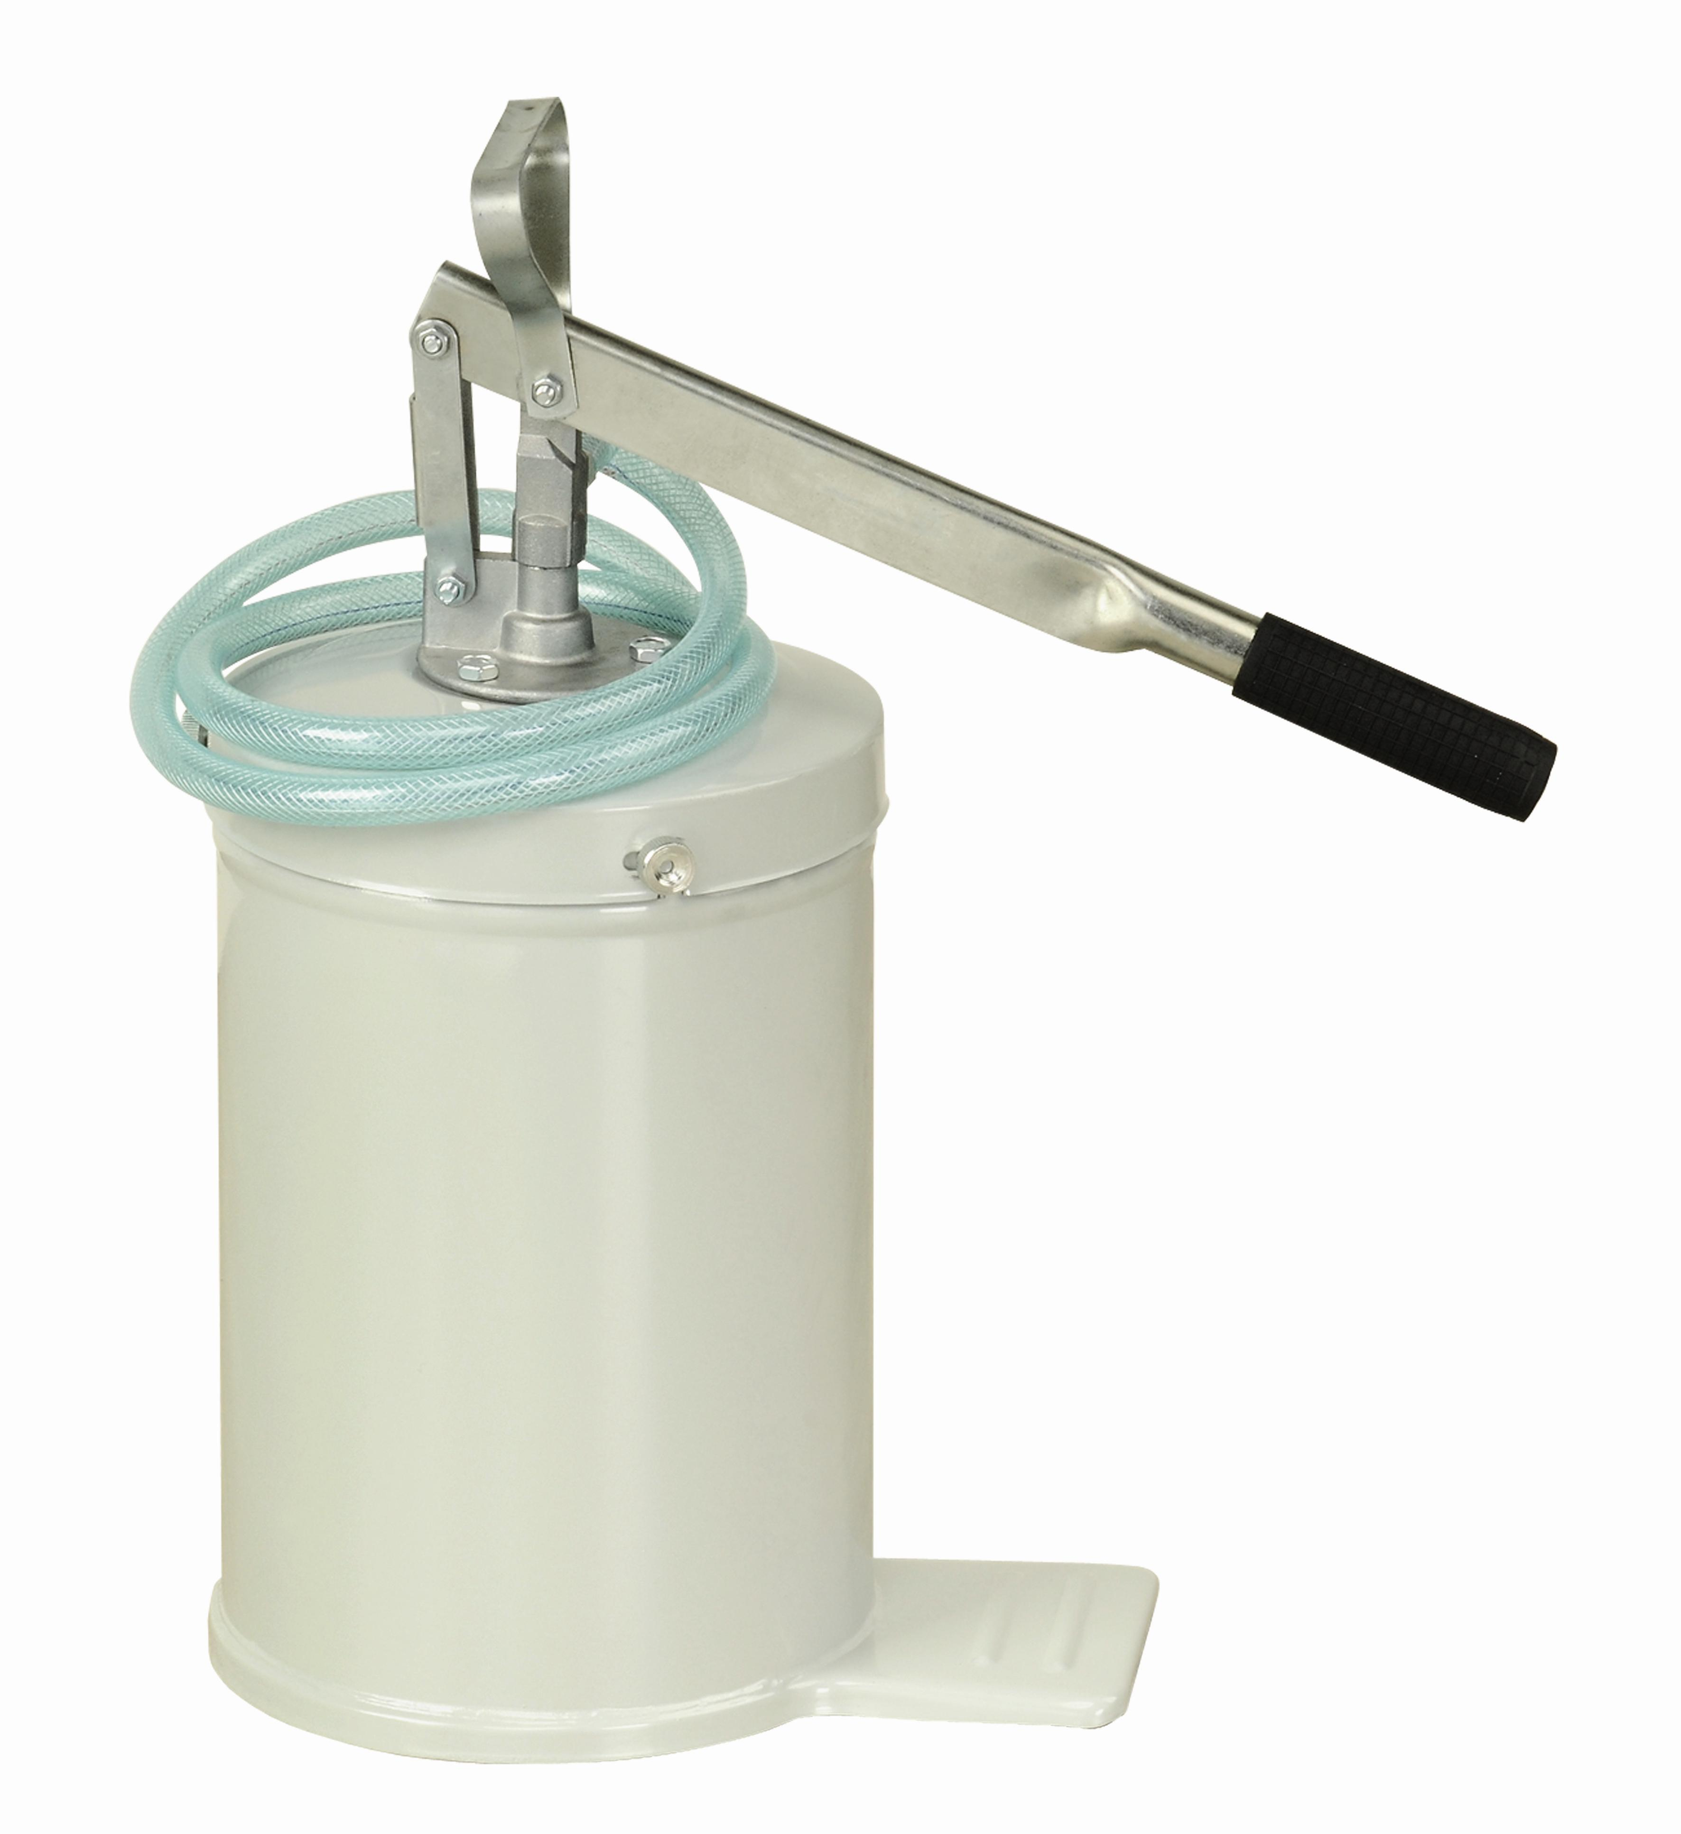
www.lubeworks.su

ПРЕДУПРЕЖДЕНИЕ!
Не используйте оборудование для извлечения тормозных жидкостей, едких веществ или воспламеняющихся жидкостей. Не подвергайте установки воздействию внешних высоких температур. При раздаче масла используйте защитные средства для лица и рук. Используйте оборудование только для тех целей, для которых оно было разработано. Не изменяйте компоненты оборудования. Используйте только оригинальные запасные части.

.

Описание изделия

Маслонагнетатели торговой марки LUBEWORKS с ёмкостью, предназначены для работы с маслами и маслянистыми жидкостями любой вязкости и подачи их непосредственно в машины, механизмы, корпуса редукторов и т.д.

- Подобранная длина рукояти для легкой перекачки жидкостей различной вязкости
- Износостойкие латунные поршневые кольца и литой цинковый поршень.
- Комплектуется стальным баком с ручкой для переноски, крышкой, 1,5-метровым ПВХ-шлангом с гнутым раздаточным носиком.
- Производительность: 130мл за 1 ход.

ПРИМЕНЯЕМЫЕ КОМПОНЕНТЫ

Сталь, алюминий, цинк, латунь, нитрил-бутадиеновый каучук, ПВХ

РЕКОМЕНДУЕТСЯ ИСПОЛЬЗОВАТЬ
Материалы на нефтяной основе, топочный мазут, моторные масла, масла тяжелые и легкие, дизель, керосин.

НЕ ИСПОЛЬЗОВАТЬ
Материалы на водной основе, коррозийные материалы

Артикул | Емкость ведра
17211017 | 6 литров
17211006 | 8 литров
17211007 | 12 литров
17211008 | 16 литров

